重 庆 邮 电 大 学 学 生 登 记 表
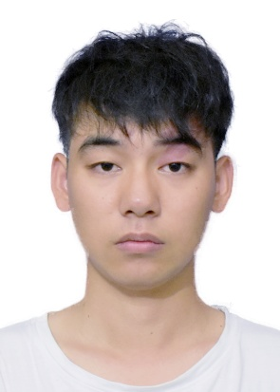
学 院_______软件工程学院______ 班 级____13001901____________
专 业____软件工程________ 学 号_____2019213799_______
姓名 | 纪智鹏 | 性别 | 男 |  | 出生日期 | 2001 年 10 月9 日
籍贯 | 重庆 | 民族 | 汉 |  | 身份证号码 | 50010720011009121X
何时何地参加党团组织 |  |  | 2019年5月20日参加中国共青团
学  习  简  历 | 起 止  年 月 | 学校(工作单位)名称
学  习  简  历 | 2007、9-2013、6 | 重庆铁路小学
学  习  简  历 | 2013、9-2016、6 | 重庆育才成功学校
学  习  简  历 | 2016、9-2019、6 | 重庆育才中学
家  庭  情  况 | 成员姓名 | 与本人关系 |  | 联系电话 |  | 单 位 （职务）
家  庭  情  况 | 纪卫兵 | 父子 |  | 13808353214 |  | 重庆发电厂
家  庭  情  况 | 杨丽 | 母子 |  | 15823434638 |  | 无
家庭住址 | 重庆市九龙坡区电力3村9栋6-6 |  |  |  |  | 邮 编 |  | 400000
E－mail | 1808321138@qq.com |  |  |  |  | QQ |  | 1808321138
高考成绩 | 语 文 | 数 学 | 英 语 |  | 文科综合 |  | 理科综合 |  | 其 他 | 总 分
高考成绩 | 91 | 114 | 120 |  |  |  | 213 |  |  | 538
学习过程及毕业信息
报到日期 |  | 毕业时间
专 业
学 籍
变 动
毕结业结论 |  | 毕业证书编号
学 位 |  | 学位证书编号
备 注
填表说明：此表一式两份：一份存学生所在学院、一份留存教务处。

